

#用一句话介绍自己，阐述HR选择你的理由#

**姓名个人简历 & 学前教育专业**

**基本信息**

籍 贯：北 京

出生年月：1994.09

政治面貌：中共党员

联系电话：12345678987

电子邮箱：123456789@qq.com

**教育背景**

2013.09/2017.07

金山大学（本科）

专业：学前教育

**所持证书**

2018.09双语幼师证

2017.09教师资格证

2017.05计算机二级

2016.07心理咨询师

2016.12钢琴考级八级

2016.09大学英语三级

2015.06普通话二级甲等

**自我评价**

**工作经历 /** Work Experience

2019.11/2020.07

金山幼儿启蒙中心 学前教育

1. 启蒙系列课程的教学内容研发，教育同业学科教材分析，
2. 结合公司市场运营需求确定教学内容研发方向；
3. 根据教学目标要求，确定课件衍生产品绘本，游戏图卡，作业册等操作及玩法设计；
4. 负责相关研发学科教研员专业能力的提升，并定期组织各项教研交流及培训活动。

2018.10/2019.09

金山教育科技有限公司 培训讲师

1. 幼儿园教师资格考试和教师考试笔试、面试课程的授课；
2. 参与教师考试培训课程所需资料的编写和研发；
3. 承担教学课题的研究，着力进行各专项命题趋势、解题技巧以及教学方法与教学技巧的研究。

2017.09/2018.07

金山幼儿教育机构　　 学前教育

1. 教授幼儿园大班、幼小衔接课程，（数学、拼音等；
2. 管理学生日常工作，及时与家长沟通学生学习情况；
3. 协助市场和销售部门完成招生工作。

**自我评价 /** Evaluation

本人性格开朗、风趣幽默，富有亲和力，具备极强的吃苦耐劳精神、优秀的语言表达能力，团队协作意识佳，勇于承担责任及自我挑战；热爱教育事业，对小孩子有爱心，工作认真负责，勤于思考与总结，富有创造力。

**自我评价**

创新能力

管理能力

团队沟通

独立思考

吃苦耐劳

党规党纪

文笔文案

党风廉政

执行督导

兴趣爱好



简历是敲开企业大门的第一步！

**好简历的标准：**

美 观：版式好看，字体好看

简 明：内容简明扼要，最好1页纸

通 顺：语句通顺，无病句，无错句

紧扣主题：始终抓住求职主题和求职意向

亮点突出：能够体现出围绕求职意向的个人优势

描述生动：简历内容清楚，具体化，容易理解

**个人简历的三要**

* 版面风格力求简洁、赏心悦目：简历的版面风格就像是一个人的外表，如果版面做得邋里邋遢或者过于花里胡哨，会直接影响招聘人员阅读简历的兴趣。还是应该尽量简洁，突出重点内容，适当的加以修饰，力求做到赏心悦目；
* 多用数据说话：特别是阐述求职者过往的工作经历时，尽量用具体的数据来量化你的工作业绩，忌讳使用“显著提高”、“主要贡献”等一些毫无用处的虚词；
* 因地制宜：根据不同的企业和岗位，有针对性的选择合适的简历模板和要表达的内容；

**高通过率秘诀：**

* 简历的命名非常重要，建议采用：“应聘+职位+姓名”的格式；
* 如果是直接发HR邮箱，可在邮箱中上传一页纸简历图片，方便HR查看；
* 建议在邮箱中上传pdf格式附件，更加有保障；
* 建议上传WORD格式之前，先将简历修改成03或者07格式后缀，以免HR电脑Office版本过低，导致简历查看失败；
* 极简风格，无花哨装饰；格式有逻辑，标题行和描述行的高度要统一；
* 注重行文顺序，主体顺序是：基本信息-工作经历-项目经历-奖项-技能-自我评价；

写好简历的建议

简历图标

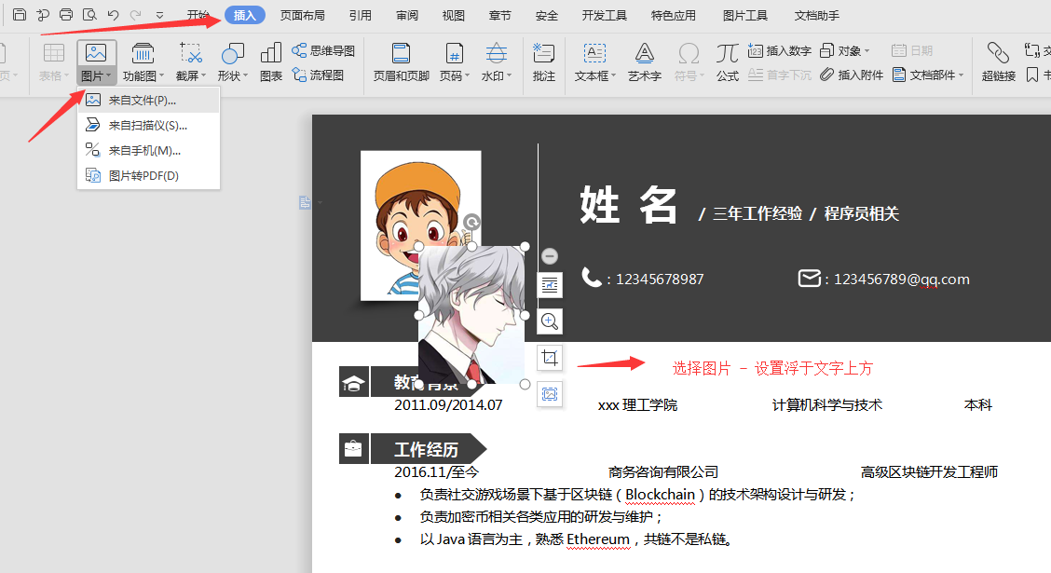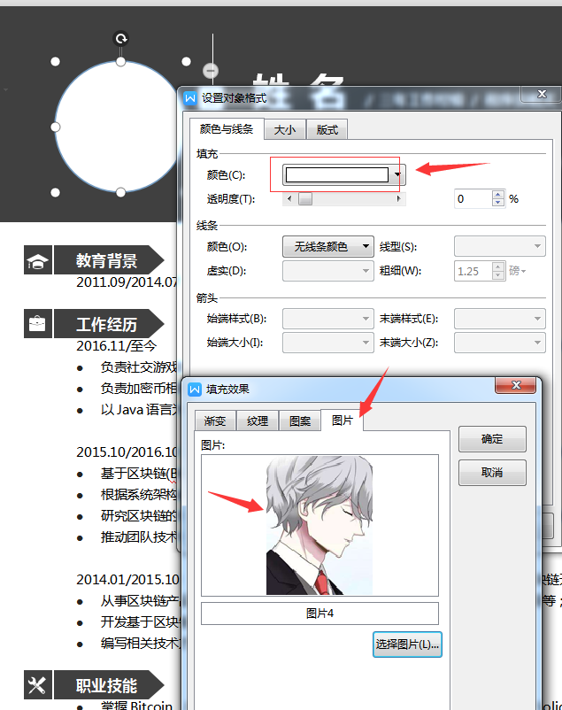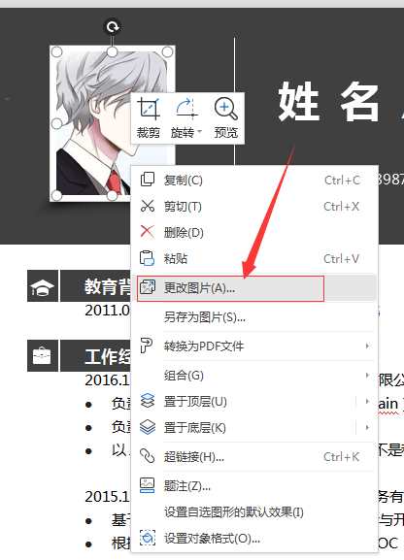

更换简历头像教程

1、常规头像：插入 - 选择图片 - 设置浮于文字上方 - 调整大小 - 移动位置 。

3、圆形照片：插入 - 形状（椭圆）- 按住shift画个圆 - 格式 - 形状填充 - 图片（填充1:1比例照片）- 调整大小 - 移动位置 - 编辑边框效果。

2、直接单击图片“右键”直接更换图片。